湖南农业大学课程论文

学 院：湖南农业大学东方科技学院
班 级：07计算机1班
姓 名：罗崇 学 号：200741903108
课程论文题目：超市库存管理系统设计
课程名称：数据库系统概论
评阅成绩：
评阅意见：

成绩评定教师签名：
日期： 年 月 日

超市库存管理系统设计
学 生：罗崇
东方科技学院07级计算机一班，学号200741903108
摘 要：用集成开发环境Visual C++ 6.0和数据库管理系统MSSQLServer 2000实现超市库存管理系统。
关键词：数据库系统 库存管理 数据库编程 无限级分类 分类树
一、需求分析
1.超市物品繁多，进出库频繁人工管理，商品的进库、出库需要详细记录下商品的名称和数量、操作人员和操作时间等，商品要记录商品来源，库存信息用纸张记录已经不能满足信息化时代的需求。
2.目前的库存管理系统,没有将商品进行分类后记录库存信息，而且管理员只有一个角色能够执行所有操作，不符合现实情况，设计出一个支持多角色登录的库存管理系统是很有现实意义的。
3.制作一种高效工具让计算机来保持、管理和操作这么大量繁琐的数据是必要的，能够大大提高库存管理的工作效率。
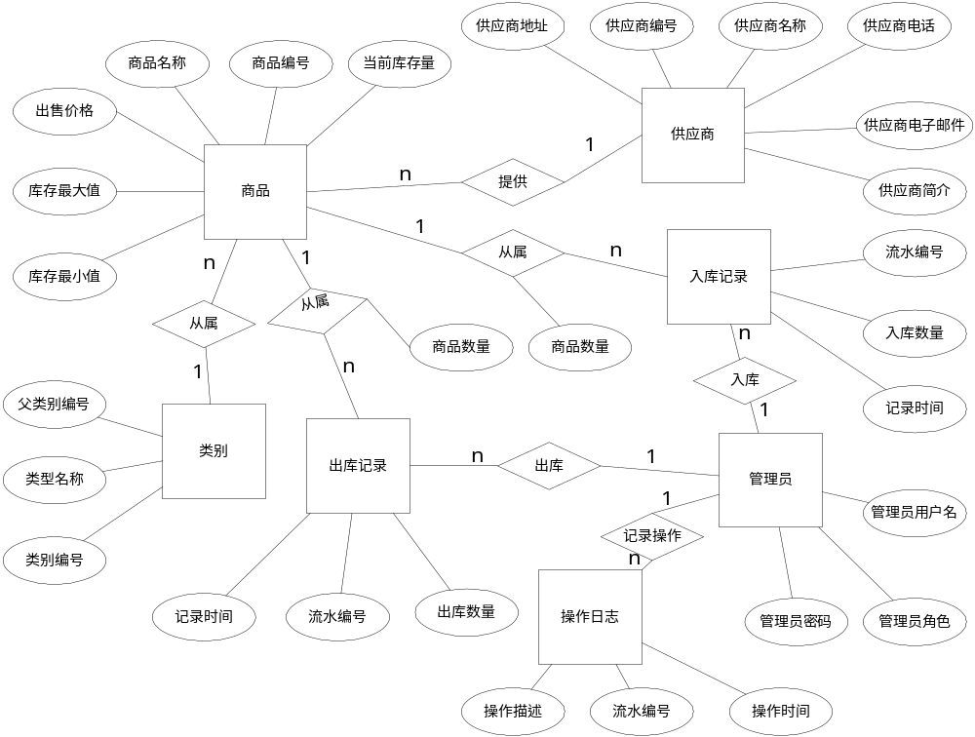二、概要结构设计
图1 超市库存管理系统 数据库E-R图
三、逻辑结构设计
数据库逻辑结构设计将E-R图转换成MSSQLServer 2000支持的数据模型相符的逻辑结构，包括数据库的关系的完整性。通过对E-R图进行分析优化，考虑实体完整性、参照完整性和用户定义完整性后关系二维表设计如下：
表1 商品表（goods）
字段名称 数据类型 是否为空 说明
G_code nvarchar(12) 否 主键
G_name nvarchar(50) 否 用户名
Current_number int(4) 否 当前库存量
Max_number int(4) 否 最大库存量
Min_number int(4) 否 最小库存量
Sale_price decimal(10,2) 否 出售价格
Cate_ID bigint(8) 否 类型编号
Provider_code nvarchar(12) 否 供应商编号外键

表2 管理员表（admin）
字段名称 数据类型 是否为空 说明
Admin_code nvarchar(10) 否 主键
Admin_name nvarchar(20) 否 管理员用户名
Admin_passwd nvarchar(16) 否 管理员密码
Admin_role int(4) 否 角色

表3 类别表（category）
字段名称 数据类型 是否为空 说明
ID bigint(8) 否 主键
Category_name nvarchar(20) 否 类型名称
F_id bigint（8） 否 父级ID

表4 入库记录表（inlib）
字段名称 数据类型 是否为空 说明
ID bigint(8) 否 主键
Goods_code nvarchar(12) 否 商品编号外键
In_number int(4) 否 入库数量
In_price decimal(10,2) 否 进货总价格
Indate datetime 否 入库时间
Admin_name nvarchar(20) 否 管理员名称

表5 出库记录表（outlib）
字段名称 数据类型 是否为空 说明
ID bigint(8) 否 主键
Goods_code nvarchar(12) 否 商品外键
Out_number int(4) 否 出库数量
Out_date datetime 否 出库时间
Admin_name nvarchar(20) 否 管理员名称

表6供应商表（provider）
字段名称 数据类型 是否为空 说明
Provider_code nvarchar(12) 否 主键
Provider_name nvarchar(20) 否 供应商名称
Provider_address nvarchar(50) 是 供应商地址
Provider_person nvarchar(20) 是 供应商联系人
Provider_telephone nvarchar(13) 否 电话
Provider_email nvarchar(50) 是 Email
Provider_dec text(16) 是 供应商简介

表7系统日志表（log）
字段名称 数据类型 是否为空 说明
ID bigint(8) 否 主键
Admin_name nvarchar(20) 否 管理员名称
do_what nvarchar(50) 否 日志内容
do_date datetime 否 记录时间

四、数据库管理系统
本系统采用的数据库管理系统（DBMS）是MSSQLServer 2000，MSSQLServer是微软公司出产的关系数据模型的大型数据库，关系模型是建立在严格的数学概念的基础上的。关系模型的存取路径对用户透明，从而具有更高的数据独立性、更好的安全保密性，也简化了程序员的工作和数据库开发建设的工作。MSSQLServer2000具有设计合理的可视化的图形界面，使得数据库操作简单，管理方便，并且还有查询速度快等优点。

五、程序设计

（一）数据库操作程序设计
本系统采用VC++6.0的集成开发环境，用ADO(ActiveX Data Objects，ActiveX数据对象)对数据库 进行操作，ADO为你提供了一系列的方法以执行下列的顺序操作来访问数据源：
1.连接到一个数据源。你可以选择完成或取消对数据源做出的所有改变。
2.执行指定命令以访问数据源，并可以使用可变参数，或做出性能方面的优化。
3.执行命令。
4.执行命令后从一张表中的若干记录行得到的数据将会返回至缓冲区中存放，使你可以轻松地对数据进行检查、更改之类的操作，并在需要的时候利用缓冲区中的数据更新数据源。
5.提供一个通用的方法检测进行连接或执行命令时的错误。
ADO提供三个智能指针来完成数据库操作，它们是_RecordsetPtr 、_ConnectionPtr和_CommandPtr 。

（二）数据库操作的关键程序代码
- 连接数据库，初始化_RecordsetPtr和_ConnectionPtr指针代码：
try
{
m_pConn.CreateInstance(__uuidof(Connection));
m_pConn->Open("Driver={sql server};server=(local);uid=sa;pwd=;database=gms","","",adConnectUnspecified);
}
// Catch Exceptions
catch(_com_error &e)
{
CString err;
err.Format("%s", (char*)(e.Description()) );
AfxMessageBox(err);
}
catch(...)
{
AfxMessageBox("Unknown Error...");
}
// Init ADO RecordSet
m_pRs.CreateInstance(__uuidof(Recordset));
2.执行SQL语句函数代码：
/*strSQL 是SQL语句字符串 ， ADOSet 记录集指针 */
bool CMygmsApp::ADOExecute(_RecordsetPtr &ADOSet, _variant_t &strSQL)
{
if ( ADOSet->State == adStateOpen)
ADOSet->Close();
try
{
ADOSet->Open(strSQL, m_pConn.GetInterfacePtr(), adOpenStatic, adLockOptimistic, adCmdUnknown);
return true;
}
catch(_com_error &e)
{
CString err;
err.Format("ADO Error: %s",(char*)e.Description());
AfxMessageBox(err);
return false;
}
}
(三)其它关键代码
数据库递归查询结合树控件实现无线级分类：
void CGMDlg::BuildTree(HTREEITEM fhtr, int fid)
{
/*递归建树*/
_RecordsetPtr m_pr;
m_pr.CreateInstance(__uuidof(Recordset));

CString strtemp;
strtemp.Format("SELECT * FROM category where F_ID = %d",fid);

_variant_t strQuery((_bstr_t)strtemp.GetBuffer(strtemp.GetLength()));
theApp.ADOExecute(m_pr, strQuery);

_variant_t ado_name,ado_id;
HTREEITEM subhtr;

while(!m_pr->adoEOF){
ado_name = m_pr->GetCollect("Category_name");
ado_id = m_pr->GetCollect("ID");
subhtr = m_treectrl.InsertItem((char*)(_bstr_t)ado_name,fhtr);
if(subhtr != NULL){

m_treectrl.SetItemData(subhtr, (DWORD) ado_id.intVal);

}

BuildTree(subhtr,ado_id.intVal);
m_pr->MoveNext();
}
}

六、实现功能
本系统实现功能包括如下几个方面：
1.商品的无限级分类，对商品进行类别管理，可以通过类别来查询商品，查询，添加方便。查询商品只需单击类别树控件中类别。类别添加只需鼠标右击父类别在快捷菜单中添加子类别。
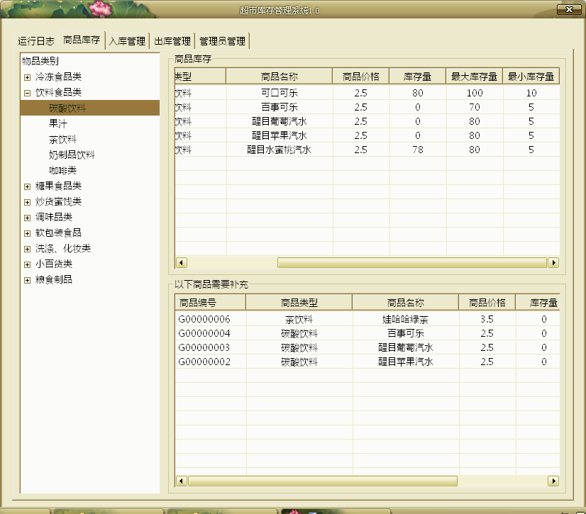
2.多角色管理员登录，不同角色有不同的操作权限。本系统分为三种角色：系统管理员（超级管理员）、销售管理员和采购管理员。

采购管理员登录后：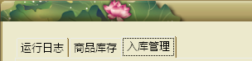
销售管理员登录后：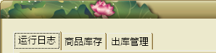
系统管理员登录后：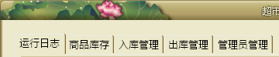
3.日志数据库表，存储所以的系统操作，内容详细，包括时间，操作者和操作的具体事情。
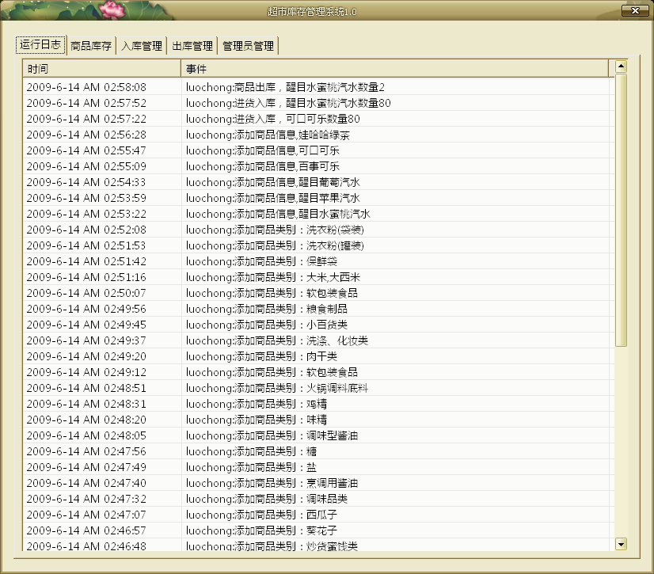

4.库存不足商品进行提示。
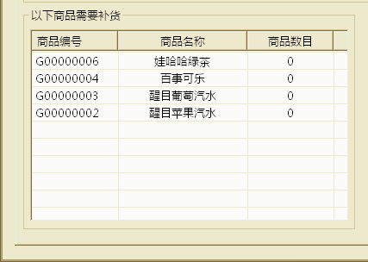

5.商品入库、出库操作。
6.添加管理员账号。
7.对商品和供应商编号进行模糊查询。
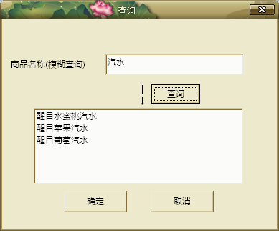
8.一些人性化设计。

七、结语
完整的经历了整个系统的开发，从需求分析到数据库设计再到程序设计感受很多，对数据库系统有了新的认识。整个过程中体会到需求分析是非常重要的，错误的需求分析可能导致整个系统要大的修改甚至重做。在数据库设计方面一定要考虑周全后在进行程序设计，如果数据库要进行修改整个程序的修改工作量会非常大。所以在完成每一步时都要有前瞻性。最后非常感谢戴小鹏老师的指导。

参考文献

[1] 王珊,萨师煊.数据库系统概论（第二版） [M].北京：高等教育出版社，2006，169-260.
[2] 郑阿奇,丁有和.Visual C++ [M].北京：清华大学出版社，2005,279-285.
[3] http://www.csdn.net
[4] http://www.vckbase.com

